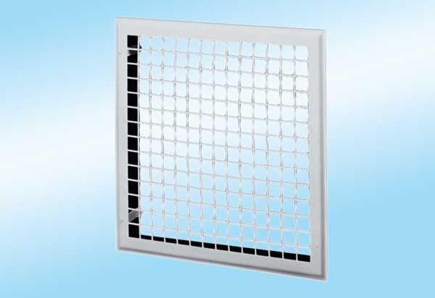Grille intérieure MLG 35Unité de conditionnement : 1 pièceGamme: C
Numéro de référence : 0151.0064Fabricant : MAICO

